Nytt varsel om stengninger av E16 og åpning av nordgående tunnelløp i Bjørnegårdtunnelen
Saksbehandler/telefonnummer: Oddrun Vågbø 916 56 151
Dato:14.09.18
Vår referanse:
Oddrun Vågbø

Til: | Naboer ved Vøyenenga
Fra: | Statens vegvesen og IMIS as

Sørgående tunnelløp i Bjørnegårdtunnelen planlegges åpnet for toveis trafikk 1. oktober. Dette krever omfattende arbeider i områdene hvor tunnelen kobles mot E16 hvor trafikken går i dag og arbeidene gir ringvirkninger opp til Lommedalskrysset.
Vi ønsker å forberede naboene på understående:

Mandag 17.09 og tirsdag 18.09 fra kl. 22.00-05.30
Deler av Lommedalskrysset vil være stengt. For de som benytter Lomedalskrysset som adkomst til de nye boligene i Vøyen Hageby vil kjøreruten gå om rundkjøringen på Vøyenenga. Omkjøring som vist på kartet.

Det kan forekomme at E16 stenger flere netter frem mot 15. oktober. Omkjøring vil være den samme hver gang.

Lørdag 29.09.18 kl.20.00 stenger E16 og vil åpne igjen mandag 1.oktober kl. 05.30.
Omkjøring vil bli om Skui/Franzefossveien.

Mandag 1.10. Sørgående tunnelløp Bjørnegårdtunnelen åpner for toveis trafikk
Av erfaring vet vi at trafikanter/sjåfører ofte har vanskeligheter med å tilpasse seg nye kjøre-/trafikkmønster og vi tror at trafikken på E16 vil bære preg av dette de første dagene etter åpningen.

Uken 01.10.- 07.10.
Rundkjøringen ved Statoil på Hamang bygges om.

07.10. -15.10. En «arm» på rundkjøringen til Vøyenenga fjernes og veien bygges om. Arbeidene utføres på dagtider, vil tidvis være støyende og er beregnet til å ta ca fire dager innenfor nevnte tidsrom. Stengingen får konsekvenser for de som skal til Vøyenenga. Omkjøring vil bli skiltet.
.

16.10. Lokalveien på Vøyenenga åpner.
Rundkjøringen ved Vøyenenga er fjernet. Trafikken vil gå via lokalveien bort til/fra Lommedalskrysset.

Gul linje viser omkjøring til/fra Vøyen Hageby 17. og 18. september. Det kan forekomme at E16 stenger flere netter frem mot 15. oktober. Omkjøring vil være den samme hver gang.

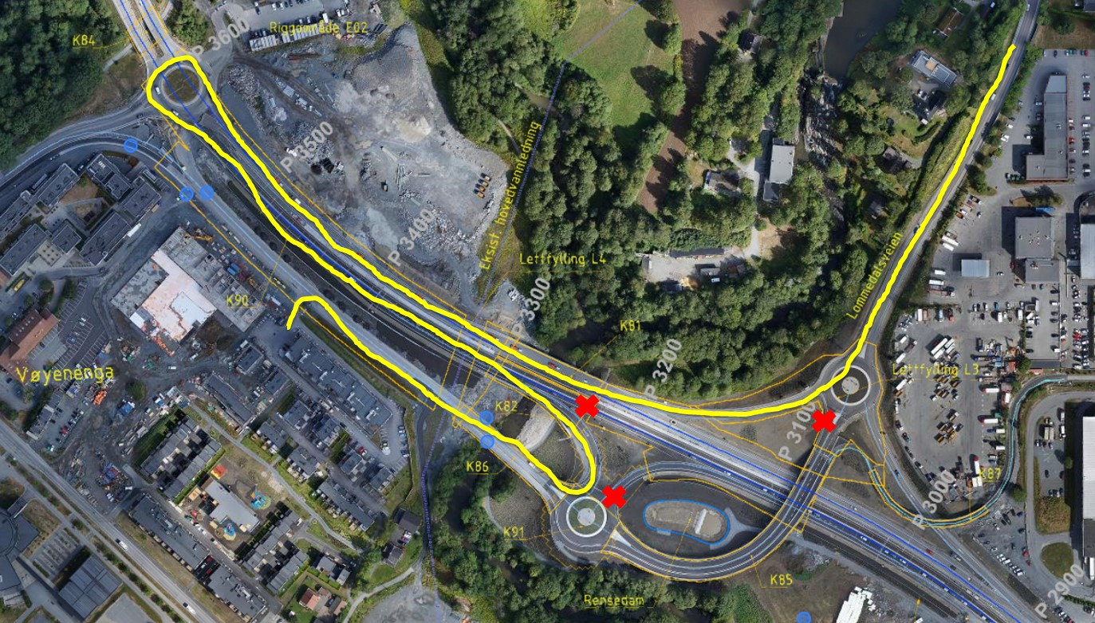

Byggingen av ny E16 kan følges på Facebook, E16 Sandvika – Skaret, og på www.vegvesen.no/europaveg/e16barum

Hilsen

nabokontakt Oddrun Vågbø
telefon 916 56 151 eller epost oddrun.vagbo@vegvesen.no

